Муниципальное бюджетное общеобразовательное учреждение
основная общеобразовательная школа № 21 имени А.И. Гераськина
поселка Перевалка муниципального образования Мостовский район

Отчёт о работе летней тематической площадки
«Мегамозг»

Ответственный педагог: Яценко В.И.

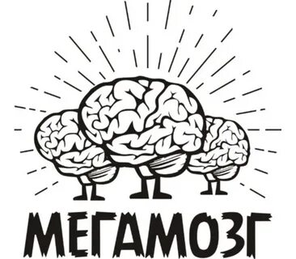

июль 2024 г.

Летняя тематическая площадка «Солнышко» проходила в сроки с 19.07.2024 г. по 31.07.2024 г. Количество детей, посещавших площадку – 10 человек.
Основной состав оздоровительной площадки – это учащиеся образовательного учреждения в возрасте 12–15 лет.
Цель работы площадки- реализация всех возможностей школы для формирования счастливого, психически здорового, социально-адаптированного, творческого, физически развитого человека, для гармоничного умственного развития школьников.
Задачи:
- организовать систему развивающих мероприятий;
- способствовать укреплению навыков к здоровому образу жизни;
- развивать межполушарное взаимодействие головного мозга,
- развивать мелкую моторику, память, мышление, внимание, речь.
- раскрыть творческий потенциал детей;
- познакомить учащихся с математическим материалом, выходящим за рамки школьной программы 5-8 классов, с олимпиадными и экзаменационными задачами;
- организация среды, предоставляющей ребенку возможность для самореализации на индивидуальном личностном потенциале;
- воспитывать гражданские и нравственные качества, развивать творческое мышление необходимое для практической деятельности, познания, ориентации в окружающем мире.
- дать знания о различных видах народных игр, хороводов;
- способствовать воспитанию уважения к народным традициям и культуре России.
- развитие доброжелательности, доверия и внимательности к людям, готовности к сотрудничеству и дружбе, оказание помощи тем, кто в ней нуждается.
Именно первоочередной задачей летней тематической площадки является встреча детей, проведение диагностики по выявлению лидерских, организаторских и творческих способностей, запуск программы ЛМП с дневным пребыванием детей на базе МБОУ ООШ № 21 пос. Перевалка, формирование органов самоуправления.
Работа включала в себя знакомство с оригами, узелкоплетением, танграмом, мандалой, решением математических задач и ребусов.

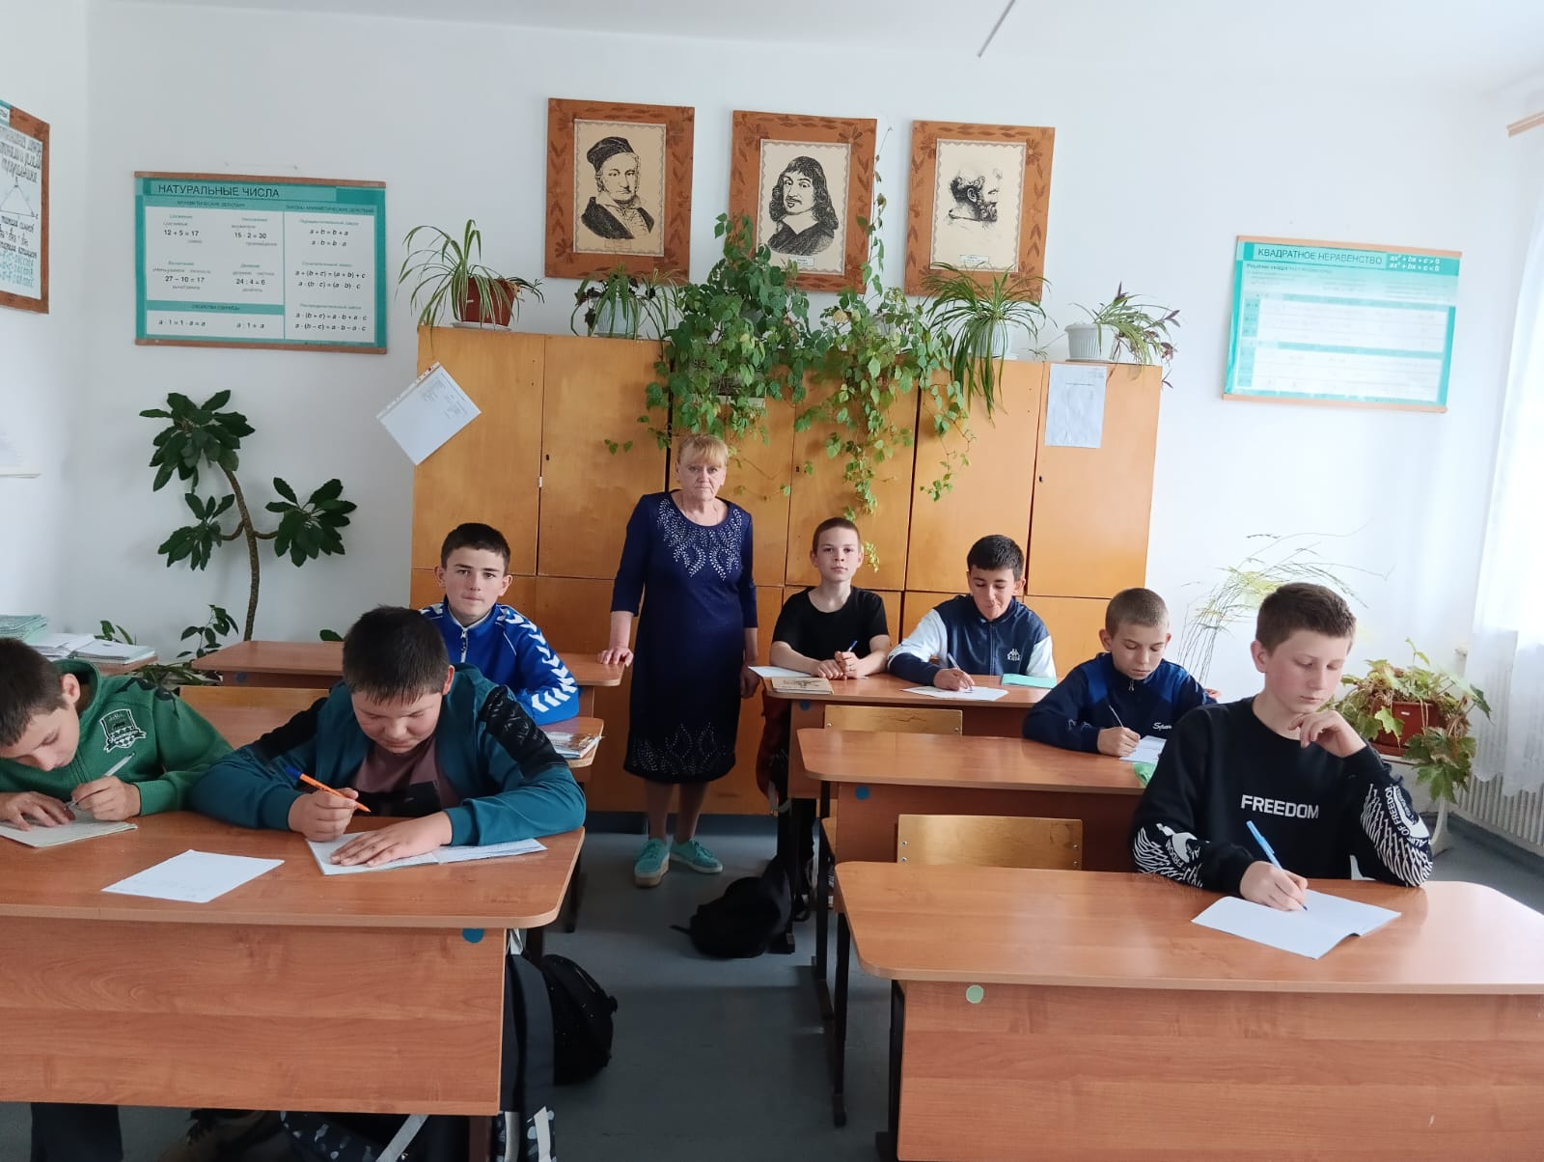

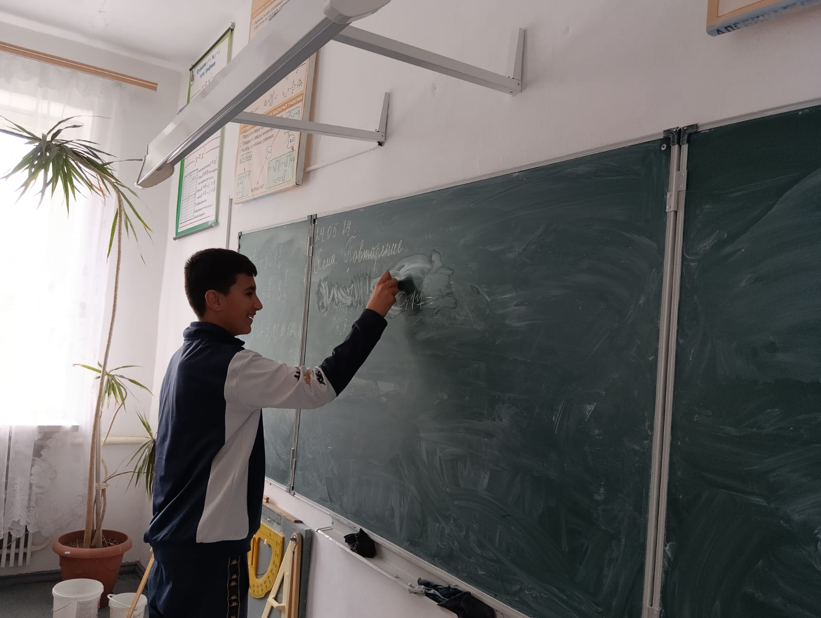

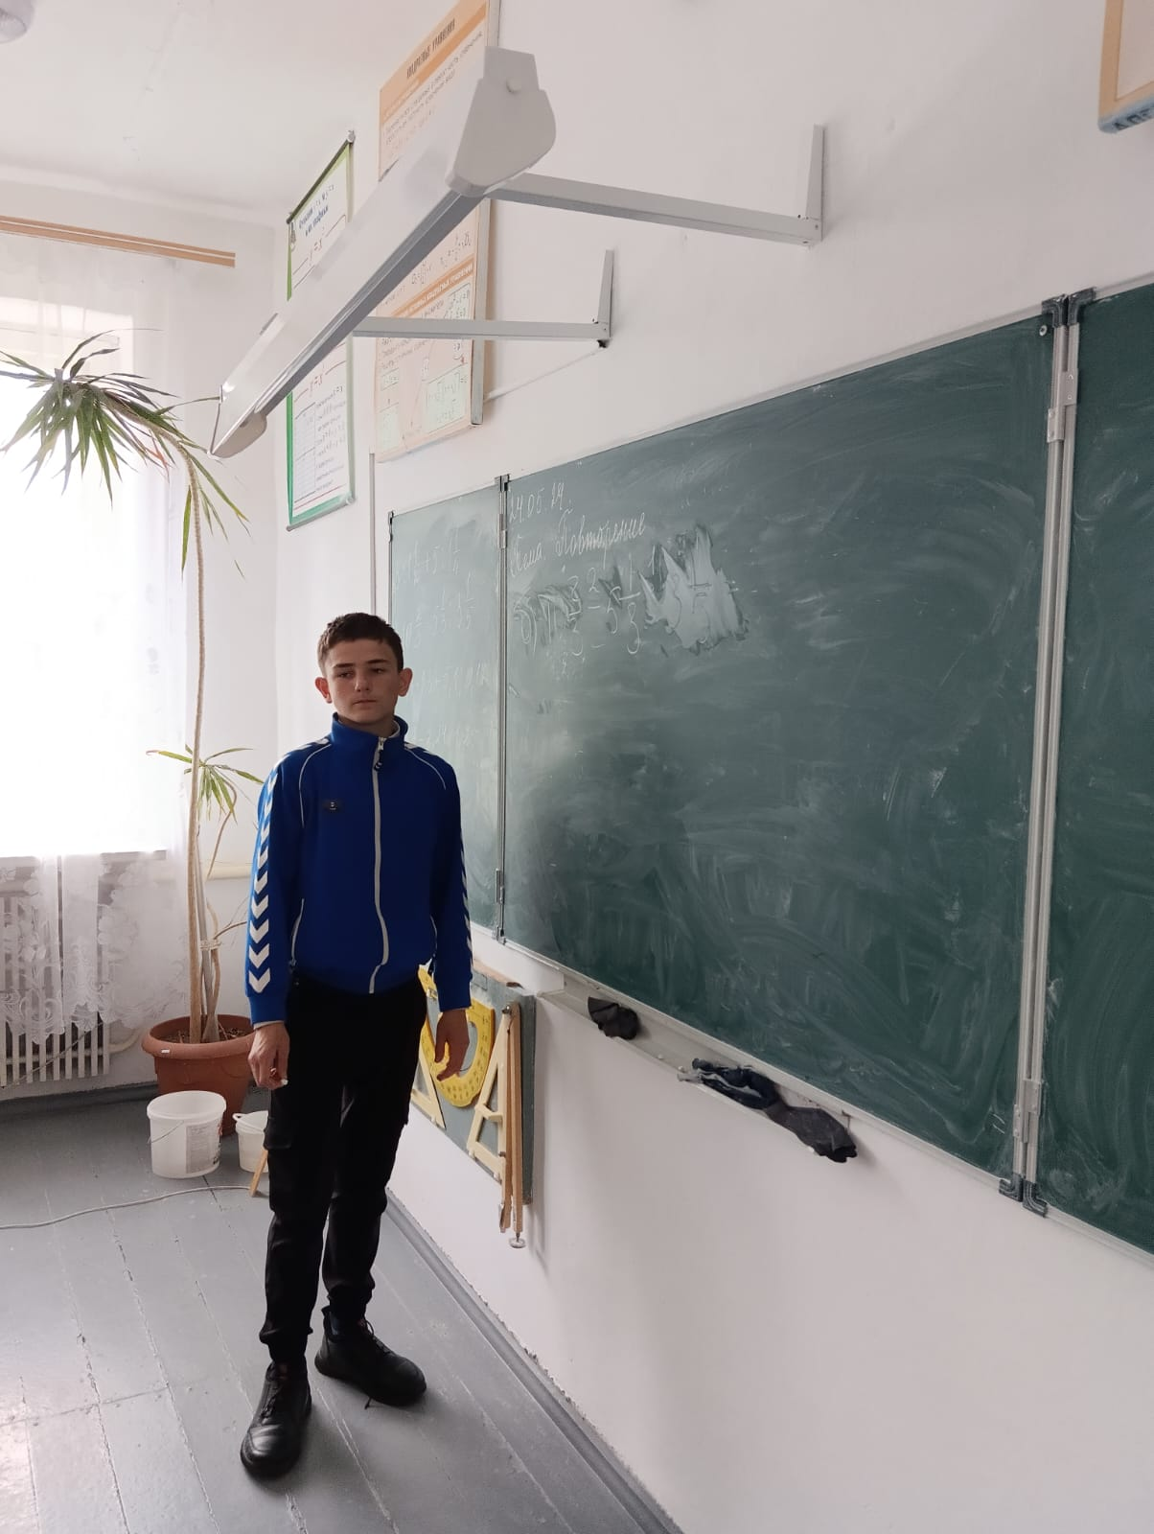

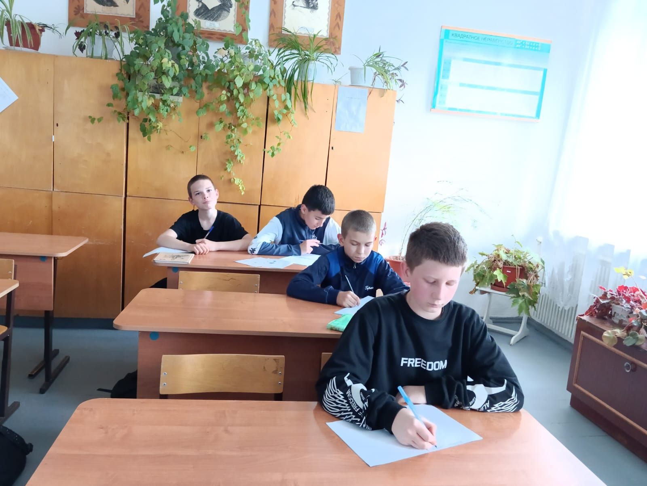

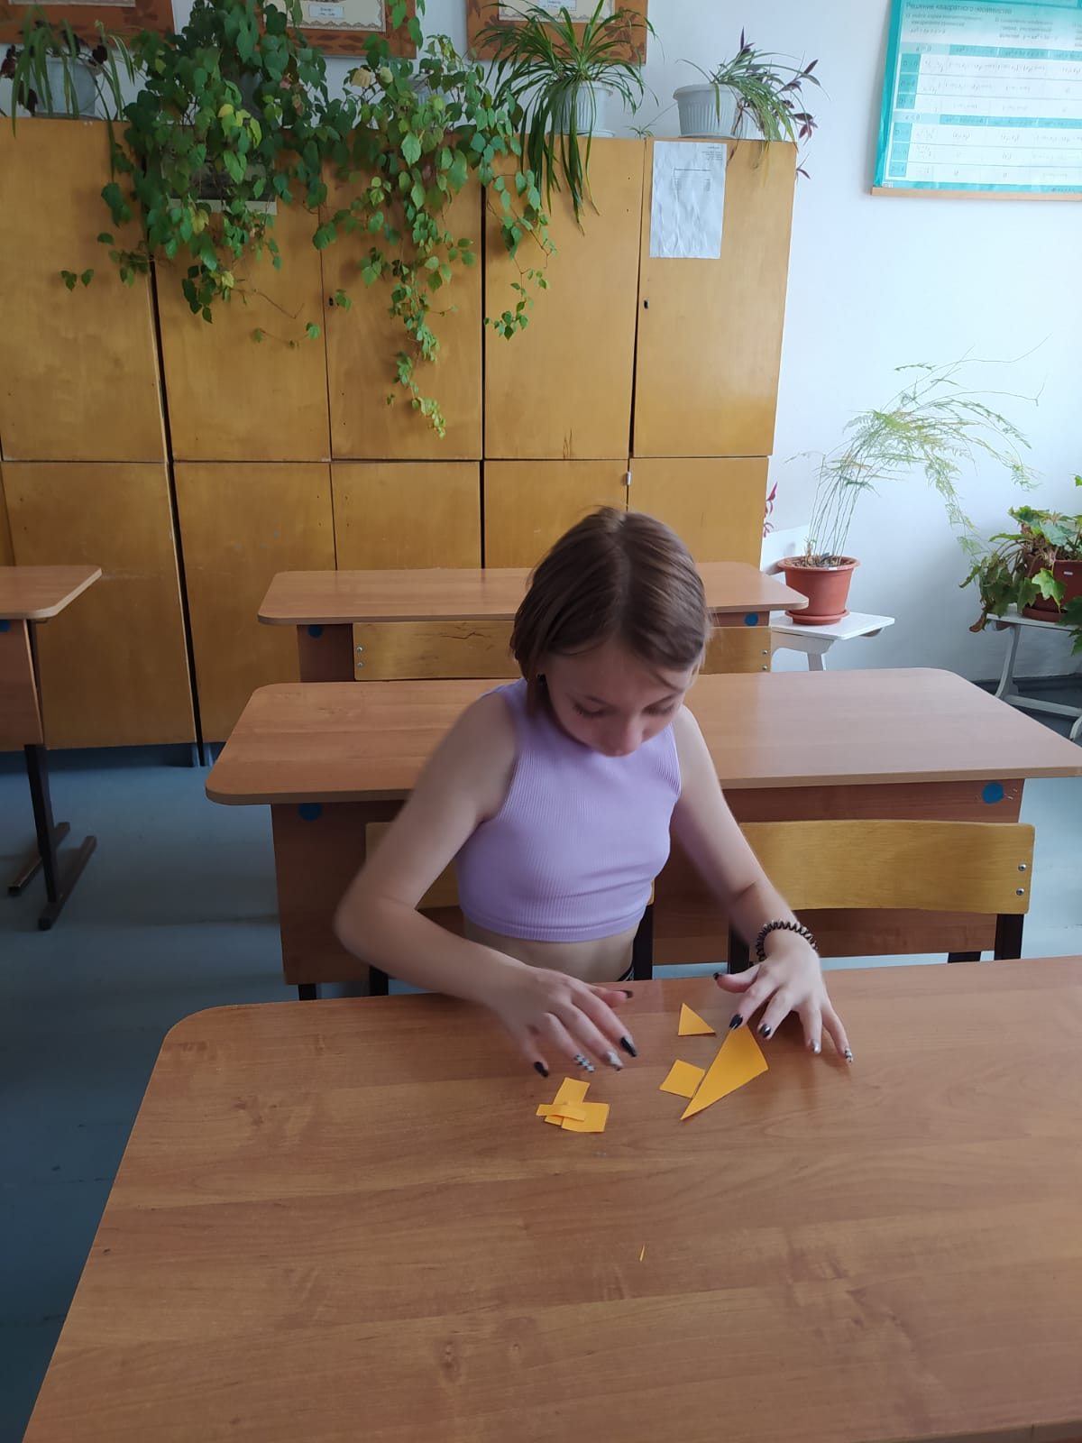

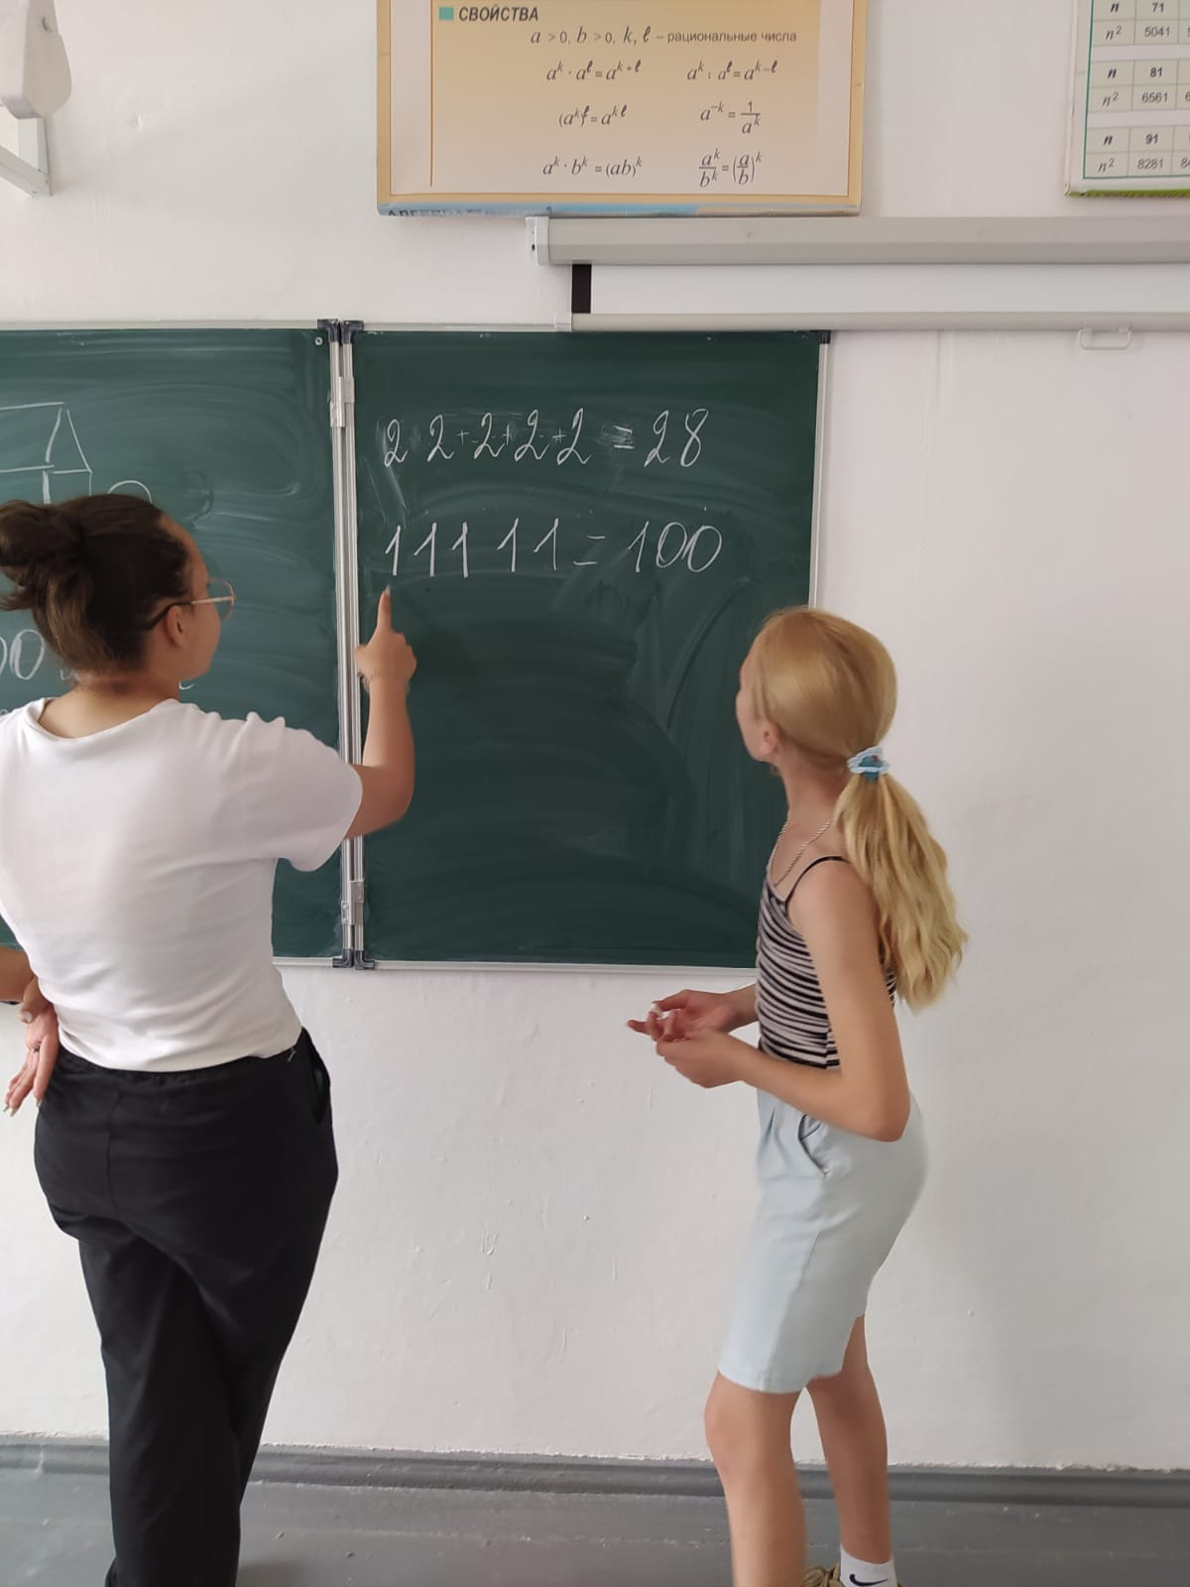

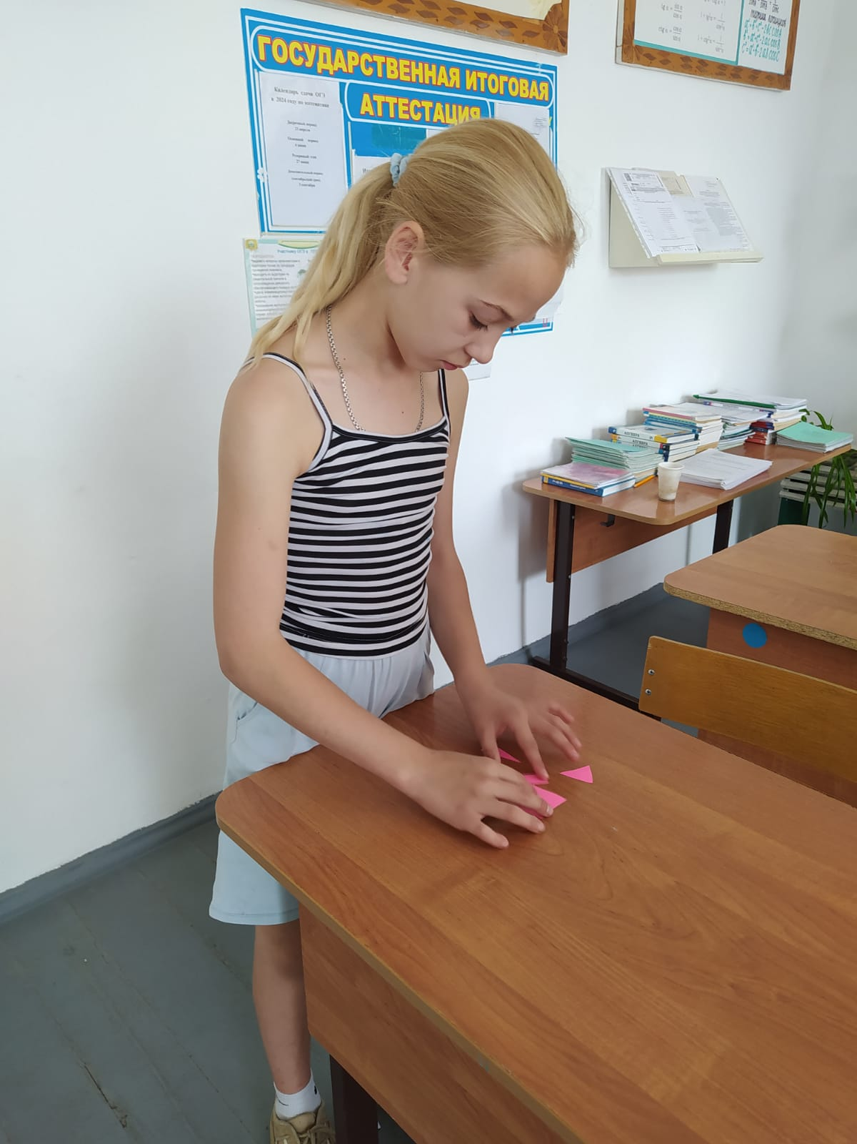

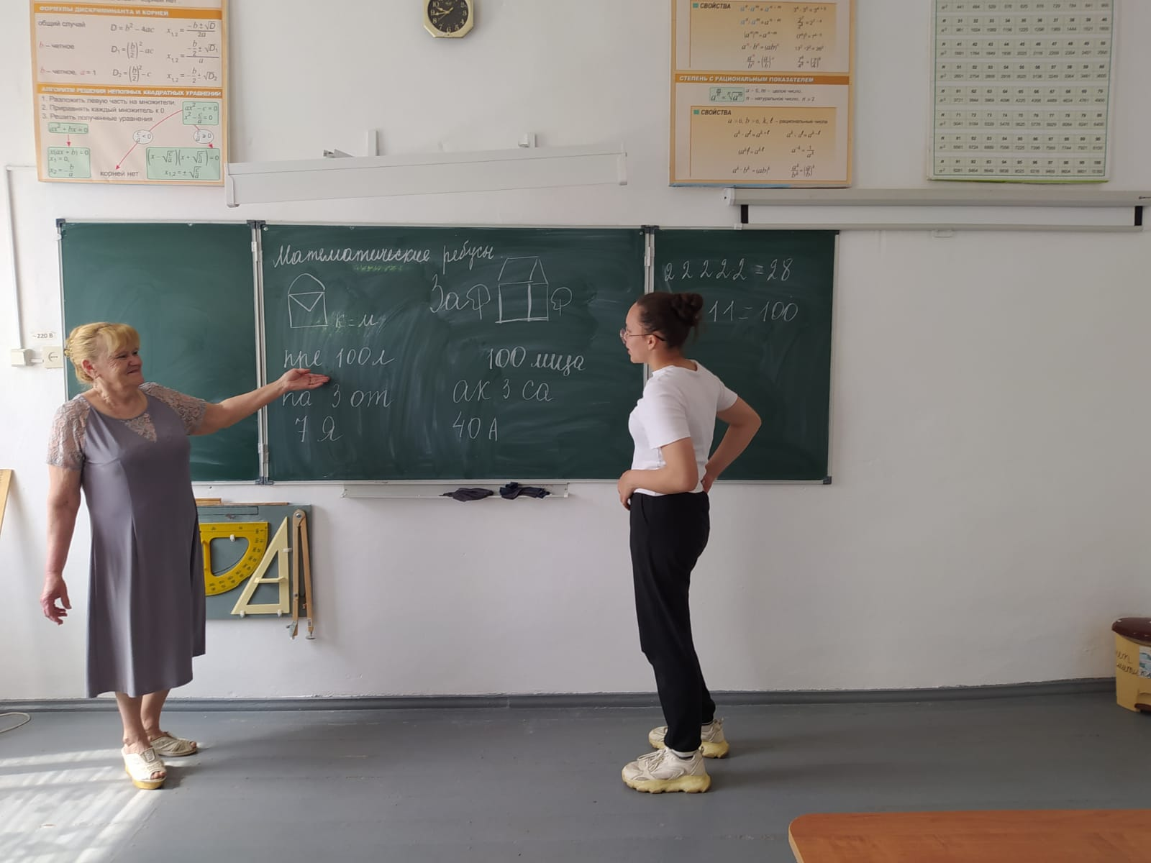

Ожидаемый результат:
- Умение учиться, организовать свою деятельность, пользоваться информационными источниками.
- Владение опытом мотивированного участия в конкурсах и проектах.
- Умение проводить анализ своих действий, рефлексию после выполненного дела.
- Проявление любознательности, эрудированности, математической грамотности, интереса к познанию мира.
- Укрепления любви к своему краю и Родине.
- Развитие доброжелательности, умения слушать и слышать партнера, высказать свое мнение.
- Выполнение правил здорового и безопасного образа жизни для себя и окружающих.

